**TRƯỜNG ĐẠI HỌC CÔNG THƯƠNG TP.HỒ CHÍ MINH**

**KHOA CÔNG NGHỆ THÔNG TIN**



**BÀI TẬP NHÓM:**

**TÌM HIỂU CÁC CHỨC NĂNG CỦA CÔNG CỤ NOQUERYBOOSTER ĐỂ QUẢN TRỊ VÀ KHAI THÁC CƠ SỞ DỮ LIỆU “BÁN HÀNG MỸ PHẨM ONLINE”.**

|  |  |
| --- | --- |
| **GVHD:** | Trần Thị Vân Anh |
| **NHÓM:** | 03 |

**TP.HCM tháng 08 năm 202**

DANH SÁCH THÀNH VIÊN 2

PHÂN CÔNG CÔNG VIỆC 4

I. TỔNG QUAN ĐỀ TÀI 5

II. TỔNG QUAN VỀ NOQUERYBOOSTER 5

1. Giới thiệu 5

2. Đặc điểm chính 6

III. CÁC CHỨC NĂNG QUẢN TRỊ CỦA GUI TOOL NOQUERYBOOSTER 6

1. Các chức năng 6

a. Nhập và Xuất Dữ Liệu 6

b. Trình Tạo Dữ Liệu Thử Nghiệm 7

c. Cung Cấp Gợi Ý Mã Lệnh 8

d. Truy vấn MongoDB bằng SQL 8

e. Truy vấn thông thạo 9

2. Các tính năng truy vấn SQL: 9

a. Nhiệm vụ và Lịch trình tác vụ: 10

b. Theo dõi và điều chỉnh hiệu suất 11

c. Phần mở rộng Shell, sử dụng Mô-đun Node, Lodash, Moment.js trong tập lệnh 13

1. Khởi chạy NoQueryBooster cho MongoDB. 14

e. Công cụ tạo dữ liệu thử nghiệm 15

f. Truyền và đồng bộ dữ liệu dễ dàng giữa các cơ sở dữ liệu 16

III. Ưu điểm và nhược yếu của Nosqlbooster so với GUI Tool khác 17

3.1 Ưu điểm 17

3.2. Nhược điểm 18

3.3. Kết luận 18

4.1. Ứng dụng phân tích dữ liệu 19

4.2. Ứng dụng thương mại điện tử 19

4.3. Ứng dụng quản lý khách hàng (CRM) 20

4.4. Ứng dụng phát triển phần mềm và kiểm thử 21

4.5. Ứng dụng dữ liệu lớn và phân tích thời gian thực 21

g. Phần mở rộng Shell, sử dụng Mô-đun Node, Lodash, Moment.js trong tập lệnh 23

i. Công cụ tạo dữ liệu thử nghiệm 25

j. Truyền và đồng bộ dữ liệu dễ dàng giữa các cơ sở dữ liệu 26

IV. Giao diện ứng dụng 27

1. Trang chủ 27

2. Trang đăng nhập 27

3. Trang đăng ký 27

4. Trang danh sách sản phẩm 28

5. Trang chi tiết sản phẩm 28

6. Trang giỏ hàng 29

7. Trang đặt hàng 29

8. Trang CRUD Sản phẩm 30

9. Trang CRUD Người dùng 30

V. Hướng phát triển 31

VI. Tổng kết 31

TÀI LIỆU THAM KHẢO 33

DANH SÁCH THÀNH VIÊN

|  |  |  |
| --- | --- | --- |
| **STT** | **HỌ VÀ TÊN** | **MSSV** |
| **1** | Phạm Huỳnh Hữu Thành | 2001210048 |
| **2** | Nguyễn Thanh Phát | 2001216025 |
| **3** | Hồ Ngọc Tùng | 2001216286 |
| **4** | Nguyễn Thị Tố Trinh | 2001210814 |
| **5** | Hồ Thanh Tỷ | 2001216300 |

PHÂN CÔNG CÔNG VIỆC

|  |  |  |
| --- | --- | --- |
| **HỌ VÀ TÊN** | **NHIỆM VỤ** | **HOÀN THÀNH** |
| Nguyễn Thanh Phát  (nhóm trưởng) | * Giỏ hàng, đơn hàng | 100 % |
| Phạm Huỳnh Hữu Thành | * Đăng nhập, đăng ký | 100% |
| Hồ Thanh Tỷ | * CRUD Người dùng | 100% |
| Hồ Ngọc Tùng | * CRUD Sản phẩm | 100% |
| Nguyễn Thị Tố Trinh | * Tìm kiếm, Xuất sản phẩm, Phân loại | 100% |

1. **TỔNG QUAN ĐỀ TÀI**

Trong bối cảnh phát triển mạnh mẽ của thương mại điện tử, việc quản trị và khai thác cơ sở dữ liệu hiệu quả trở thành yếu tố quan trọng để nâng cao hiệu suất hoạt động và chất lượng dịch vụ của các doanh nghiệp bán hàng online. Đặc biệt, đối với lĩnh vực bán hàng mỹ phẩm online, nơi yêu cầu quản lý dữ liệu sản phẩm, đơn hàng, khách hàng và các yếu tố khác một cách chính xác và kịp thời, việc lựa chọn công cụ quản lý cơ sở dữ liệu phù hợp là rất quan trọng.

NoQueryBooster là một công cụ mạnh mẽ dành cho việc quản trị và khai thác cơ sở dữ liệu, giúp người dùng dễ dàng thực hiện các tác vụ như truy vấn, phân tích và báo cáo dữ liệu mà không cần viết mã SQL phức tạp. Công cụ này cung cấp một giao diện người dùng thân thiện và trực quan, cho phép các quản trị viên cơ sở dữ liệu và các nhà phân tích dữ liệu thực hiện các thao tác một cách nhanh chóng và hiệu quả.

Trong dự án "Bán hàng mỹ phẩm online", NoQueryBooster có thể đóng vai trò quan trọng trong việc quản lý dữ liệu sản phẩm như thông tin về các loại mỹ phẩm, giá cả, số lượng tồn kho, và các chương trình khuyến mãi. Đồng thời, nó cũng hỗ trợ quản lý dữ liệu đơn hàng, theo dõi trạng thái đơn hàng, và phân tích hành vi của khách hàng. Công cụ này còn cho phép tạo báo cáo và biểu đồ để đánh giá hiệu quả kinh doanh và đưa ra các quyết định chiến lược dựa trên dữ liệu thực tế.

Việc áp dụng NoQueryBooster trong quản trị và khai thác cơ sở dữ liệu không chỉ giúp giảm thiểu công sức và thời gian cho các tác vụ liên quan đến dữ liệu, mà còn nâng cao khả năng phân tích và dự đoán xu hướng thị trường, từ đó nâng cao sự hài lòng của khách hàng và hiệu quả hoạt động kinh doanh.

1. **TỔNG QUAN VỀ NOQUERYBOOSTER**
2. **Giới thiệu**

NoQueryBooster là một công cụ GUI đa nền tảng, hoạt động trên các hệ điều hành như Linux, Windows, và Mac OS. Ban đầu, nó được gọi là MongoBooster hoặc NoSQLBooster nhưng sau đó đổi tên vì lý do thương hiệu. NoQueryBooster cung cấp một giao diện người dùng đồ họa để kết nối với máy chủ MongoDB và hỗ trợ quản lý cơ sở dữ liệu từ phiên bản MongoDB v2.2 đến v3.2. Nó hỗ trợ cú pháp ES2017 và mang lại trải nghiệm trực quan tuyệt vời nhờ tích hợp công cụ JavaScript.

Một trong những tính năng nổi bật của NoQueryBooster là IntelliSense, một dịch vụ ngôn ngữ tích hợp giúp hoàn thành mã tự động. Tính năng này hỗ trợ người dùng bằng cách cung cấp các gợi ý mã, giúp hoàn thành các biến, phương thức, từ khóa, thuộc tính, và thậm chí cả tên bộ sưu tập MongoDB. NoQueryBooster còn cung cấp rất nhiều đoạn mã tích hợp để giúp người dùng viết các truy vấn nhanh hơn.

1. **Đặc điểm chính**

- Ngôn ngữ tích hợp của NoQueryBooster có khả năng hiểu và gợi ý tất cả các phương thức, thuộc tính, biến, từ khóa, tên collection, tên trường và toán tử.

- Hỗ trợ các câu lệnh SQL, bao gồm hàm, biểu thức và tổng hợp cho các bộ sưu tập với các đối tượng và mảng lồng nhau.

- Cho phép lắp ráp các gói npm như các khối xây dựng trong tập lệnh shell MongoDB.

- Có khả năng dịch các truy vấn MongoDB (find, aggregate hoặc SQL query) sang các ngôn ngữ khác như MongoDB Shell, JavaScript (Node.js), Java, C#, và Python.

- Trình xây dựng truy vấn trực quan, cho phép người dùng tạo các câu lệnh mà không cần kiến thức về cú pháp lệnh shell MongoDB.

1. **CÁC CHỨC NĂNG QUẢN TRỊ CỦA GUI TOOL NOQUERYBOOSTER**
2. **Các chức năng**

Một tính năng quan trọng khác của NoQueryBooster là khả năng sử dụng các gói npm trong tập lệnh shell MongoDB. Với đăng ký npm là đăng ký phần mềm lớn nhất.

1. **Nhập và Xuất Dữ Liệu**

Nhập và xuất dữ liệu từ các nguồn khác nhau là một tính năng cần thiết cho bất kỳ công cụ GUI nào. Với NoQueryBooster, ta có thể:

* + Nhập và xuất trực tiếp các bộ sưu tập từ và đến tệp JSON/CSV.
  + Nhập dữ liệu từ các hệ quản trị cơ sở dữ liệu quan hệ như MySQL, PostgreSQL và SQL Server.
  + Xuất dữ liệu từ MongoDB sang MySQL, PostgreSQL, SQL Server và Oracle.

1. **Trình Tạo Dữ Liệu Thử Nghiệm**

NoQueryBooster cũng có một công cụ tạo dữ liệu thử nghiệm, một tính năng không thường thấy ở các công cụ GUI nhưng rất hữu ích. Công cụ này cho phép tạo ra các bộ sưu tập dữ liệu thử nghiệm, giúp tạo dễ dàng kiểm tra các truy vấn MongoDB của nhóm, gồm 3 collections

Collection users:

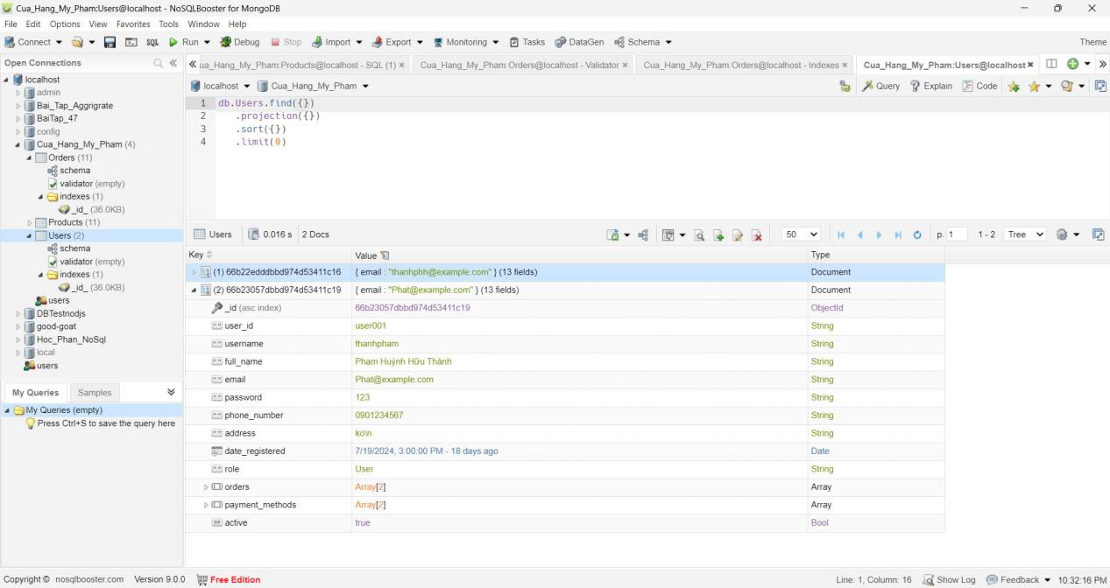

Collection Products:

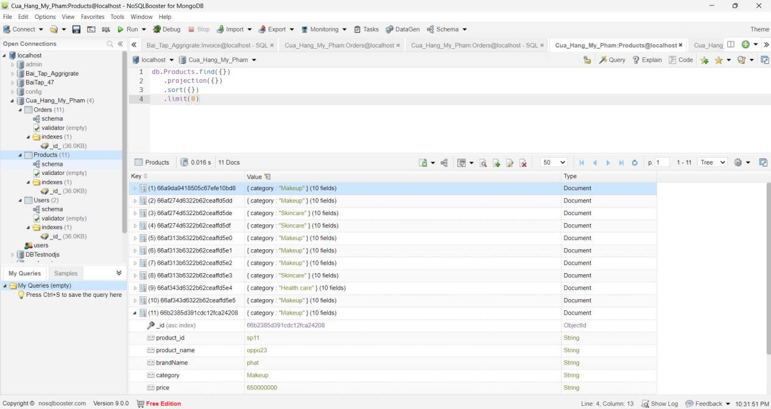

Collection Orders:

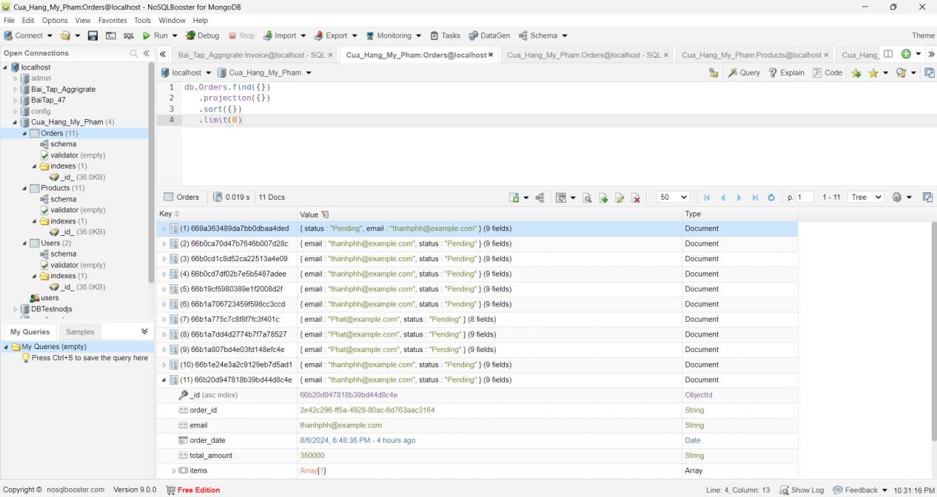

1. **Cung Cấp Gợi Ý Mã Lệnh**

NoQueryBooster cung cấp hàng loạt đoạn mã tích hợp để giúp bạn viết tập lệnh shell MongoDB một cách hiệu quả. Chỉ cần nhập vài chữ cái đầu tiên, các đề xuất IntelliSense sẽ xuất hiện. Bạn cũng có thể kích hoạt nó bằng Ctrl-Shift-Space, hoặc sử dụng Ctrl-Space, Alt-Space.

- Tìm kiếm, chèn, cập nhật, xóa, tìm theo ObjectId, tìm theo từ khóa...

- SQL, SQL-GROUP-BY, SQL-JOIN, SQL-SUM, SQL-IN-SELECT...

- Đơn giản hóa các lệnh shell MongoDB phức tạp, như tổng hợp, tạo người dùng...

- Công cụ chuyển đổi SQL sang MongoDB giúp bạn dễ dàng thực hiện các truy vấn phức tạp.

- Tạo các đoạn mã của riêng bạn bằng cách nhấn F7.

1. **Truy vấn MongoDB bằng SQL**

Ta có thể chạy truy vấn SQL SELECT đối với MongoDB bằng NoQueryBooster cho MongoDB. Hỗ trợ SQL gồm các hàm, biểu thức, SQL-join, tổng hợp cho các bộ sưu tập với các đối tượng và mảng lồng nhau.

Giả sử chúng ta muốn tìm các sản phẩm có giá lớn hơn 300000 trong MongoDB và viết lại dưới dạng SQL :

|  |  |
| --- | --- |
| **Viết truy vấn MongoDB dưới dạng cấu trúc như JSON** | **Viết truy vấn MongoDB dưới dạng cấu trúc như SQL** |
| db.products.find({ price: { $gt: 300000 } }); | SELECT * FROM products  WHERE price > 300000; |

1. **Truy vấn thông thạo**

NoQueryBooster cho MongoDB cung cấp API cho phép xây dựng truy vấn một cách mượt mà, tương tự như Mongoose. Nó cho phép người dùng tạo truy vấn bằng cú pháp chuỗi thay vì sử dụng đối tượng JSON. Ngoài ra, khung tổng hợp cũng đã được cải thiện để trở nên mượt mà hơn. Người dùng có thể sử dụng nó theo tài liệu hiện có hoặc thông qua các phương pháp chuỗi.

* Tuy vấn thông thường :

Giả sử chúng ta muốn tìm các sản phẩm trong danh mục "Makeup" có giá từ 200000 đến 400000 và sắp xếp theo tên sản phẩm.

db.products.find({

category: "Makeup",

price: { $gte: 200000, $lte: 400000 }

}).sort({ product_name: 1 });

* Sử dụng NoQueryBooster :

db.products

.where('category').equals("Makeup")

.where('price').gte(200000).lte(400000)

.select('product_name price')

.sort('product_name');

1. **Các tính năng truy vấn SQL:**

- Truy cập dữ liệu qua SQL: Hỗ trợ các lệnh SQL như WHERE, ORDER BY, GROUP BY, HAVING, DISTINCT và LIMIT.

- Hàm SQL: Cung cấp các hàm như COUNT, SUM, MAX, MIN, và AVG.

- Hàm xử lý Ngày, Chuỗi và Chuyển đổi: Bao gồm các hàm như dateToString, toUpper, split, và các hàm khác.

- Toán tử đường ống tổng hợp: Hoạt động giống như các hàm SQL.

- SQL Equi JOIN và truy vấn phụ: Hỗ trợ các phép nối và truy vấn phụ không tương thích.

- Giao diện lập trình: Sử dụng mb.runQuery để tích hợp truy vấn vào các tập lệnh của bạn.

- Tự động hoàn tất: Hỗ trợ tự động hoàn tất cho các từ khóa SQL, tên bộ sưu tập MongoDB, tên trường và các hàm SQL.

1. **Nhiệm vụ và Lịch trình tác vụ:**

NoQueryBooster cung cấp các tính năng để xác định, lưu và thực hiện các nhiệm vụ khác nhau như truy vấn tập lệnh, nhập, xuất, di chuyển dữ liệu, sao lưu và khôi phục. Trình lập lịch tác vụ cho phép bạn thực hiện các tác vụ một lần hoặc theo lịch biểu định kỳ. Nó hỗ trợ các lịch trình hàng ngày, hàng tuần hoặc hàng tháng và cho phép bạn chọn ngày cụ thể trong tuần hoặc tháng để thực hiện tác vụ.

NoQueryBooster không cần phải đang chạy để thực hiện các tác vụ đã lên lịch. Trên hệ thống Windows, NoQueryBooster sử dụng Task Scheduler để tự động thực hiện các tác vụ. Trên MacOS và Ubuntu, NoQueryBooster sử dụng cron để quản lý và thực hiện các tác vụ theo lịch.

Các loại tác vụ hỗ trợ bởi NoQueryBooster bao gồm:

- Chạy tệp tập lệnh MongoDB: Vì NoQueryBooster cho phép sử dụng các mô-đun Node.js của bên thứ ba, nên tập lệnh có thể mở rộng và linh hoạt.

- Nhập dữ liệu: Hỗ trợ nhập từ các tệp JSON và BSON.

- Nhập bảng: Hỗ trợ nhập bảng từ các cơ sở dữ liệu MySQL, PostgreSQL và MSSQL.

- Khôi phục cơ sở dữ liệu MongoDB: Sử dụng lệnh mongorestore.

- Xuất bộ sưu tập/truy vấn: Hỗ trợ xuất sang các định dạng JSON, BSON, CSV, TSV và SQL.

- Xuất cơ sở dữ liệu: Hỗ trợ xuất toàn bộ cơ sở dữ liệu sang các định dạng JSON, BSON, CSV, TSV và SQL.

- Sao lưu cơ sở dữ liệu MongoDB: Sử dụng lệnh mongodump để sao lưu.

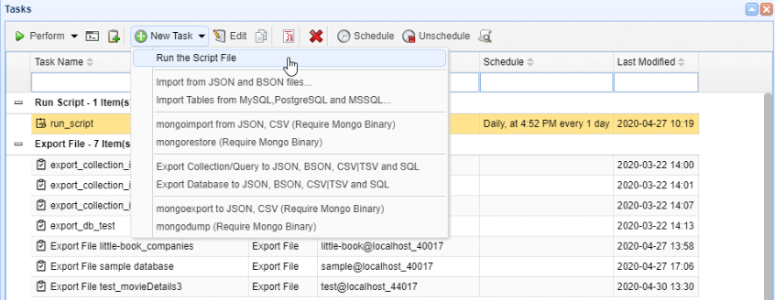

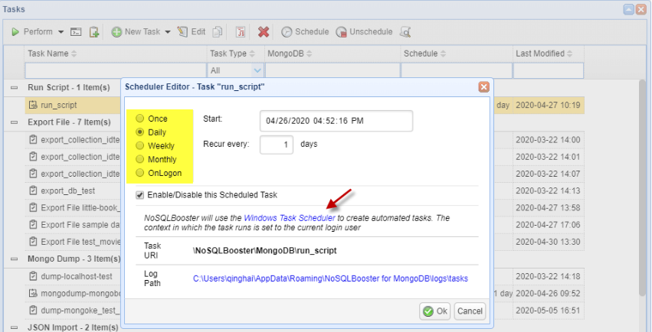

1. **Theo dõi và điều chỉnh hiệu suất**

NoQueryBooster cung cấp các công cụ giám sát và phân tích hiệu suất đa dạng để đảm bảo hệ thống MongoDB của bạn hoạt động ổn định:

- Kế hoạch giải thích trực quan: Chuyển đổi kết quả của `explain` thành dạng phân cấp, giúp tối ưu hóa truy vấn và khắc phục các vấn đề về hiệu suất.

- Theo dõi trạng thái thời gian thực của máy chủ: Cung cấp các biểu đồ và bảng hiển thị số liệu hiệu suất MongoDB thời gian thực.

- Trình xem hoạt động: Dễ dàng xác định và kết thúc các hoạt động MongoDB kéo dài.

- Phân tích nhật ký MongoDB: Công cụ này cho phép bạn dễ dàng phân tích và lọc thông tin từ nhật ký MongoDB.

- Trình cấu hình cơ sở dữ liệu: Thu thập thông tin chi tiết về các lệnh cơ sở dữ liệu được thực thi trên phiên bản mongod hiện tại.

- Giao diện đồ họa cho mongotop: Theo dõi chi tiết thời gian cần thiết cho các thao tác đọc và ghi.

- Khắc phục sự cố bộ bản sao: Cung cấp công cụ để quản lý và giải quyết các vấn đề liên quan đến bản sao dữ liệu.

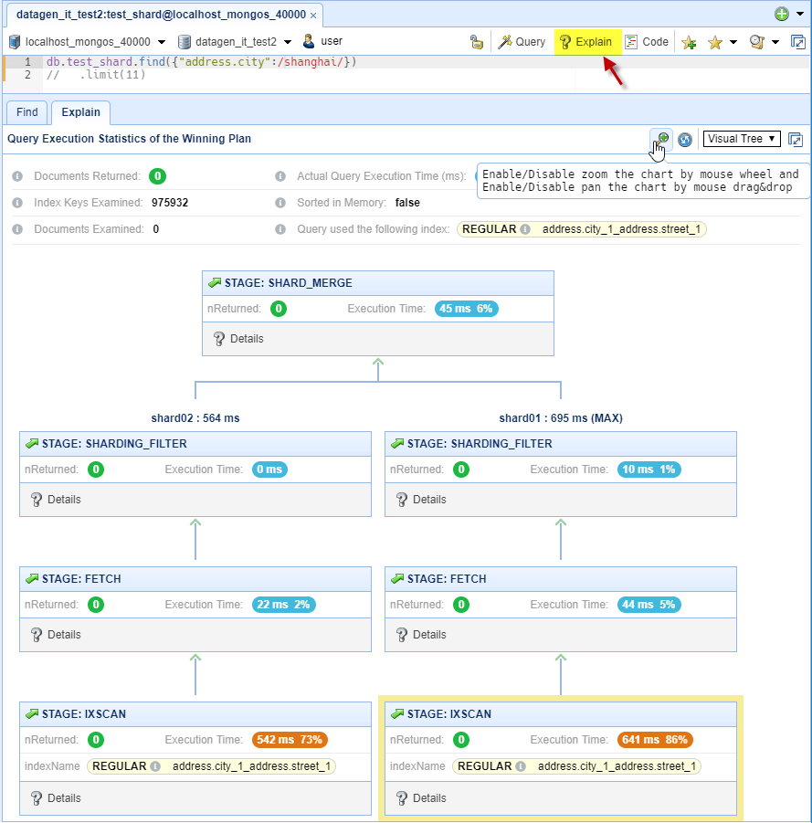

1. **Phần mở rộng Shell, sử dụng Mô-đun Node, Lodash, Moment.js trong tập lệnh**

NoQueryBooster cho MongoDB là một ứng dụng máy tính để bàn dựa trên Electron, kết hợp runtime Node.js và Chromium. Bạn có thể sử dụng bất kỳ đối tượng và mô-đun tích hợp nào của Node.js (như console, util, fs, path, ...) cũng như các gói NPM trong NoQueryBooster cho MongoDB. Nó cũng thêm API fluency giống như mongoose, cung cấp chức năng mb.runQuery, và tích hợp các mô-đun tiện ích như lodash, moment, bluebird, shelljs, và mathjs vào phạm vi toàn cầu để giúp việc viết tập lệnh MongoDB trở nên dễ dàng hơn.

Hướng dẫn cài đặt và sử dụng gói npm:

1. Khởi chạy NoQueryBooster cho MongoDB.

2. Chọn `Help` từ Menu chính => `Open User Data Directory` => Mở một Terminal mới tại thư mục này.

npm i axios # run it in NoSQLBooster for MongoDB user data directory

3. Sau khi cài đặt thành công gói trong thư mục dữ liệu người dùng của NoQueryBooster, ta có thể yêu cầu và sử dụng gói đó trong tập lệnh MongoDB của mình.

const axios=require("axios");

let rst=await (axios.get('https://api.github.com/users/github'));//await promise

console.log(rst.data);

1. **Phân nhóm / Lọc chỉ bằng một cú nhấp chuột**

NoQueryBooster cung cấp tính năng nhóm một lần nhấp, cho phép bạn dễ dàng nhóm các trường trong kết quả truy vấn để tính tổng, đếm, giá trị tối thiểu, tối đa và trung bình. Tương tự, tính năng lọc một lần nhấp giúp bạn nhanh chóng lọc các cặp giá trị của trường đã chọn trong kết quả truy vấn.

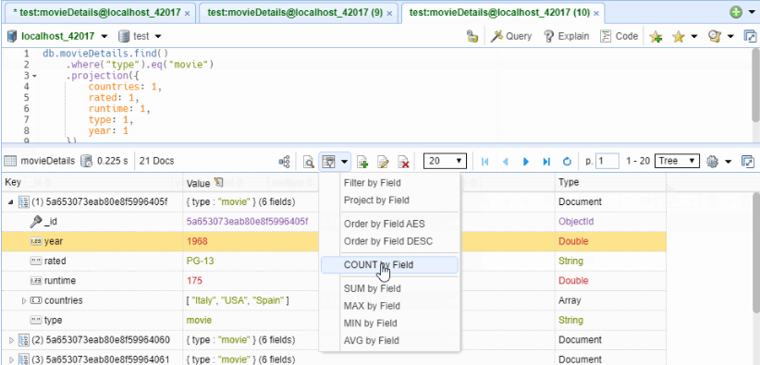

1. **Công cụ tạo dữ liệu thử nghiệm**

NoQueryBooster cho MongoDB cung cấp một công cụ tạo dữ liệu thử nghiệm mạnh mẽ, cho phép bạn tạo một lượng lớn dữ liệu giả với tính chân thực cao. Bạn có thể điều chỉnh số lượng dữ liệu trống và số lượng tài liệu cần tạo. Các cài đặt này sẽ tạo ra một tập lệnh mà bạn có thể tùy chỉnh để thêm logic nghiệp vụ phức tạp hơn.

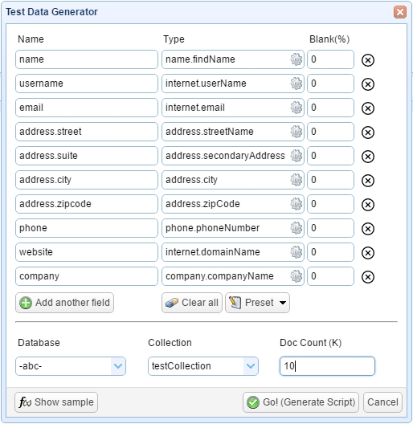

1. **Truyền và đồng bộ dữ liệu dễ dàng giữa các cơ sở dữ liệu**

NoQueryBooster cho MongoDB làm cho việc truyền và đồng bộ dữ liệu giữa các cơ sở dữ liệu trở nên dễ dàng và nhanh chóng. Bạn có thể sao chép cơ sở dữ liệu, thêm các bản ghi bị thiếu từ cơ sở dữ liệu này sang cơ sở dữ liệu khác, hoặc ghi đè lên các bộ sưu tập trong cơ sở dữ liệu đích. Chức năng đồng bộ hóa tài liệu có thể hoạt động giữa bất kỳ hai cơ sở dữ liệu nào, giúp duy trì tính đồng bộ giữa nhiều cơ sở dữ liệu triển khai trên web.

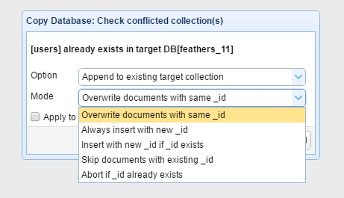

**III. Ưu điểm và nhược yếu của Nosqlbooster so với GUI Tool khác**

NoSQLBooster và MongoDB Compass đều là các GUI Tool (Giao diện người dùng đồ họa) phổ biến cho việc quản lý và thao tác với cơ sở dữ liệu MongoDB, nhưng chúng có những đặc điểm và chức năng khác nhau. Dưới đây là so sánh chi tiết giữa hai công cụ này:

**3.1 Ưu điểm**

|  |  |
| --- | --- |
| **NoSQLBooster** | **MongoDB Compass** |
| **Hỗ trợ ngôn ngữ SQL**:  NoSQLBooster cho phép bạn sử dụng cú pháp SQL để truy vấn cơ sở dữ liệu MongoDB, điều này rất hữu ích cho những ai quen thuộc với SQL và muốn làm việc với MongoDB mà không cần học thêm nhiều về cú pháp MongoDB. | **Chính thức và miễn phí**: MongoDB Compass là công cụ chính thức do MongoDB, Inc. phát triển và cung cấp miễn phí cho người dùng. |
| **Tự động hoàn thành mã**:  NoSQLBooster cung cấp chức năng tự động hoàn thành mã, giúp tăng tốc độ viết các truy vấn phức tạp và giảm thiểu lỗi cú pháp. | **Trực quan và dễ sử dụng**:  Giao diện người dùng của MongoDB Compass rất trực quan và dễ sử dụng, phù hợp cho cả người mới bắt đầu và những người dùng có kinh nghiệm. |
| **Hỗ trợ script và plugin**: Bạn có thể viết các script JavaScript để tự động hóa các tác vụ và thậm chí tạo các plugin tùy chỉnh để mở rộng chức năng của NoSQLBooster. | **Phân tích dữ liệu trực quan**:  MongoDB Compass cung cấp các công cụ phân tích dữ liệu trực quan, giúp bạn dễ dàng tạo biểu đồ và xem các mẫu dữ liệu. |
| **Chuyển đổi dữ liệu**:  NoSQLBooster cung cấp các công cụ mạnh mẽ để chuyển đổi dữ liệu giữa các định dạng khác nhau, chẳng hạn như CSV, JSON và bảng tính Excel. | **Tích hợp mạnh mẽ**:  Compass tích hợp mạnh mẽ với các dịch vụ và công cụ khác của MongoDB, chẳng hạn như MongoDB Atlas, cung cấp trải nghiệm liền mạch cho người dùng. |

**3.2. Nhược điểm**

|  |  |
| --- | --- |
| **NoSQLBooster** | **MongoDB Compass** |
| **Trả phí**: NoSQLBooster có phiên bản trả phí với nhiều tính năng nâng cao, điều này có thể không phù hợp cho những người dùng cá nhân hoặc doanh nghiệp nhỏ có ngân sách hạn chế. | **Hạn chế tính năng SQL:**  MongoDB Compass không hỗ trợ cú pháp SQL, điều này có thể là một điểm trừ cho những người dùng quen thuộc với SQL và muốn sử dụng nó trong MongoDB. |
| **Giao diện người dùng:**  Người dùng có thể cảm thấy giao diện người dùng của NoSQLBooster không thân thiện hoặc hơi phức tạp so với các công cụ khác. | **Tính năng hạn chế:**  MongoDB Compass không hỗ trợ một số tính năng nâng cao mà các công cụ khác như NoSQLBooster có, chẳng hạn như hỗ trợ script và plugin. |

**3.3. Kết luận**

Cả NoSQLBooster và MongoDB Compass đều là những công cụ mạnh mẽ để quản lý cơ sở dữ liệu MongoDB, mỗi công cụ có những ưu và nhược điểm riêng. NoSQLBooster nổi bật với khả năng hỗ trợ cú pháp SQL, tự động hoàn thành mã, và hỗ trợ script cùng plugin, nhưng yêu cầu trả phí cho các tính năng nâng cao và không có hỗ trợ chính thức. Trong khi đó, MongoDB Compass là công cụ miễn phí chính thức của MongoDB, có giao diện trực quan, công cụ phân tích dữ liệu trực quan, và tích hợp mạnh mẽ với các dịch vụ khác của MongoDB, nhưng không hỗ trợ cú pháp SQL và tính năng script. Lựa chọn giữa hai công cụ này sẽ phụ thuộc vào nhu cầu cụ thể và ngân sách của bạn: NoSQLBooster phù hợp cho những ai cần các tính năng nâng cao và quen thuộc với SQL, còn MongoDB Compass là lựa chọn lý tưởng cho những ai tìm kiếm một công cụ chính thức, miễn phí và dễ sử dụng.

4. Điểm mạnh của NoSQLBooster với các loại ứng dụng Database

NoSQLBooster nổi bật với nhiều điểm mạnh khi sử dụng với các loại ứng dụng cơ sở dữ liệu. Dưới đây là các điểm mạnh chính của NoSQLBooster với từng loại ứng dụng cơ sở dữ liệu:

**4.1. Ứng dụng phân tích dữ liệu**

* **Hỗ trợ cú pháp SQL:**
  + **Chi tiết:** NoSQLBooster cho phép người dùng viết truy vấn MongoDB bằng cú pháp SQL, giúp dễ dàng thực hiện các phân tích phức tạp mà không cần học cú pháp MongoDB. Điều này rất hữu ích khi chuyển đổi dữ liệu từ hệ thống SQL sang MongoDB hoặc khi tích hợp với các công cụ phân tích dữ liệu yêu cầu cú pháp SQL.
  + **Lợi ích:** Tiết kiệm thời gian và giảm thiểu lỗi khi phân tích dữ liệu, đặc biệt là cho những người dùng quen thuộc với SQL.
* **Chuyển đổi dữ liệu:**
  + **Chi tiết:** NoSQLBooster hỗ trợ xuất dữ liệu sang nhiều định dạng khác nhau như CSV, JSON, và Excel. Điều này giúp dễ dàng tích hợp dữ liệu MongoDB với các công cụ phân tích dữ liệu và báo cáo như Excel, Power BI, hoặc Tableau.
  + **Lợi ích:** Cung cấp khả năng linh hoạt trong việc chia sẻ và phân tích dữ liệu, từ đó cải thiện khả năng ra quyết định dựa trên dữ liệu.

**4.2. Ứng dụng thương mại điện tử**

* **Tự động hoàn thành mã:**
  + **Chi tiết:** Tính năng tự động hoàn thành mã giúp nhanh chóng viết các truy vấn để quản lý đơn hàng, cập nhật tồn kho, và phân tích hành vi khách hàng. Nó cung cấp gợi ý về tên trường, bảng, và cú pháp, giúp giảm thiểu lỗi và tăng tốc độ phát triển.
  + **Lợi ích:** Giảm thiểu thời gian viết mã và tăng hiệu suất khi xử lý các tác vụ phức tạp trong ứng dụng thương mại điện tử.
* **Hỗ trợ script và plugin:**
  + **Chi tiết:** NoSQLBooster cho phép viết và chạy các script JavaScript để tự động hóa các quy trình như cập nhật dữ liệu khách hàng, xử lý giao dịch, và thực hiện các chiến dịch khuyến mãi.
  + **Lợi ích:** Tự động hóa các quy trình thường xuyên, giúp tiết kiệm thời gian và giảm thiểu lỗi trong các tác vụ quản lý thương mại điện tử.

**4.3. Ứng dụng quản lý khách hàng (CRM)**

* **Tìm kiếm nâng cao:**
  + **Chi tiết:** Công cụ tìm kiếm mạnh mẽ của NoSQLBooster cho phép tạo các truy vấn phức tạp để lọc và truy vấn dữ liệu khách hàng, giúp theo dõi lịch sử giao dịch, phân loại khách hàng, và phân tích xu hướng.
  + **Lợi ích:** Cải thiện khả năng tìm kiếm và phân tích dữ liệu khách hàng, giúp nâng cao hiệu quả của các chiến dịch tiếp thị và quản lý mối quan hệ khách hàng.
* **Quản lý dữ liệu linh hoạt:**
  + **Chi tiết:** Giao diện trực quan của NoSQLBooster giúp dễ dàng thêm, chỉnh sửa, và xóa thông tin khách hàng. Các tính năng quản lý dữ liệu linh hoạt cho phép điều chỉnh thông tin khách hàng một cách nhanh chóng và hiệu quả.
  + **Lợi ích:** Cải thiện khả năng quản lý và duy trì thông tin khách hàng, từ đó nâng cao chất lượng dịch vụ và sự hài lòng của khách hàng.

**4.4. Ứng dụng phát triển phần mềm và kiểm thử**

* **Hỗ trợ script:**
  + **Chi tiết:** Khả năng viết và thực thi các script JavaScript giúp tự động hóa các tác vụ trong quá trình phát triển và kiểm thử phần mềm, chẳng hạn như tạo dữ liệu mẫu, kiểm thử chức năng, và thực hiện các bài kiểm tra hiệu suất.
  + **Lợi ích:** Tăng cường khả năng kiểm thử tự động, giúp phát hiện và sửa lỗi nhanh chóng hơn trong quy trình phát triển phần mềm.
* **Giao diện trực quan:**
  + **Chi tiết:** Giao diện người dùng của NoSQLBooster được thiết kế để dễ sử dụng và trực quan, giúp các nhà phát triển và kiểm thử dễ dàng quản lý cơ sở dữ liệu mà không cần kỹ năng kỹ thuật cao.
  + **Lợi ích:** Giảm thiểu thời gian đào tạo và làm quen với công cụ, từ đó tăng hiệu quả làm việc trong các dự án phát triển phần mềm.

**4.5. Ứng dụng dữ liệu lớn và phân tích thời gian thực**

* **Chuyển đổi dữ liệu:**
  + **Chi tiết:** NoSQLBooster cung cấp công cụ chuyển đổi dữ liệu mạnh mẽ, cho phép xuất dữ liệu lớn sang các định dạng khác như CSV, JSON, và Excel. Điều này giúp tích hợp dữ liệu với các hệ thống phân tích dữ liệu lớn và thời gian thực.
  + **Lợi ích:** Cải thiện khả năng tích hợp dữ liệu và phân tích thời gian thực, hỗ trợ các quyết định dựa trên dữ liệu lớn và phức tạp.
* **Tự động hóa:**
  + **Chi tiết:** Tính năng viết script cho phép tự động hóa các quy trình xử lý và phân tích dữ liệu lớn, giúp tối ưu hóa việc quản lý và phân tích khối lượng dữ liệu lớn.
  + **Lợi ích:** Giảm thiểu lỗi và tiết kiệm thời gian trong quá trình xử lý dữ liệu lớn, từ đó cải thiện hiệu quả phân tích và báo cáo.

NoSQLBooster cung cấp nhiều tính năng mạnh mẽ và linh hoạt, hỗ trợ hiệu quả trong nhiều loại ứng dụng cơ sở dữ liệu khác nhau, từ phân tích dữ liệu đến phát triển phần mềm



1. **Phần mở rộng Shell, sử dụng Mô-đun Node, Lodash, Moment.js trong tập lệnh**

NoQueryBooster cho MongoDB là một ứng dụng máy tính để bàn dựa trên Electron, kết hợp runtime Node.js và Chromium. Bạn có thể sử dụng bất kỳ đối tượng và mô-đun tích hợp nào của Node.js (như console, util, fs, path, ...) cũng như các gói NPM trong NoQueryBooster cho MongoDB. Nó cũng thêm API fluency giống như mongoose, cung cấp chức năng mb.runQuery, và tích hợp các mô-đun tiện ích như lodash, moment, bluebird, shelljs, và mathjs vào phạm vi toàn cầu để giúp việc viết tập lệnh MongoDB trở nên dễ dàng hơn.

Hướng dẫn cài đặt và sử dụng gói npm:

1. Khởi chạy NoQueryBooster cho MongoDB.

2. Chọn `Help` từ Menu chính => `Open User Data Directory` => Mở một Terminal mới tại thư mục này.

npm i axios # run it in NoSQLBooster for MongoDB user data directory

3. Sau khi cài đặt thành công gói trong thư mục dữ liệu người dùng của NoQueryBooster, ta có thể yêu cầu và sử dụng gói đó trong tập lệnh MongoDB của mình.

const axios=require("axios");

let rst=await (axios.get('https://api.github.com/users/github'));//await promise

console.log(rst.data);

1. **Ph Lọc chỉ bằng một cú nhấp chuột**

NoQueryBooster cung cấp tính năng nhóm một lần nhấp, cho phép bạn dễ dàng nhóm các trường trong kết quả truy vấn để tính tổng, đếm, giá trị tối thiểu, tối đa và trung bình. Tương tự, tính năng lọc một lần nhấp giúp bạn nhanh chóng lọc các cặp giá trị của trường đã chọn trong kết quả truy vấn.



1. **Công cụ tạo dữ liệu thử nghiệm**

NoQueryBooster cho MongoDB cung cấp một công cụ tạo dữ liệu thử nghiệm mạnh mẽ, cho phép bạn tạo một lượng lớn dữ liệu giả với tính chân thực cao. Bạn có thể điều chỉnh số lượng dữ liệu trống và số lượng tài liệu cần tạo. Các cài đặt này sẽ tạo ra một tập lệnh mà bạn có thể tùy chỉnh để thêm logic nghiệp vụ phức tạp hơn.



1. **Truyền và đồng bộ dữ liệu dễ dàng giữa các cơ sở dữ liệu**

NoQueryBooster cho MongoDB làm cho việc truyền và đồng bộ dữ liệu giữa các cơ sở dữ liệu trở nên dễ dàng và nhanh chóng. Bạn có thể sao chép cơ sở dữ liệu, thêm các bản ghi bị thiếu từ cơ sở dữ liệu này sang cơ sở dữ liệu khác, hoặc ghi đè lên các bộ sưu tập trong cơ sở dữ liệu đích. Chức năng đồng bộ hóa tài liệu có thể hoạt động giữa bất kỳ hai cơ sở dữ liệu nào, giúp duy trì tính đồng bộ giữa nhiều cơ sở dữ liệu triển khai trên web.



**IV. Giao diện ứng dụng**

1. **Trang chủ**

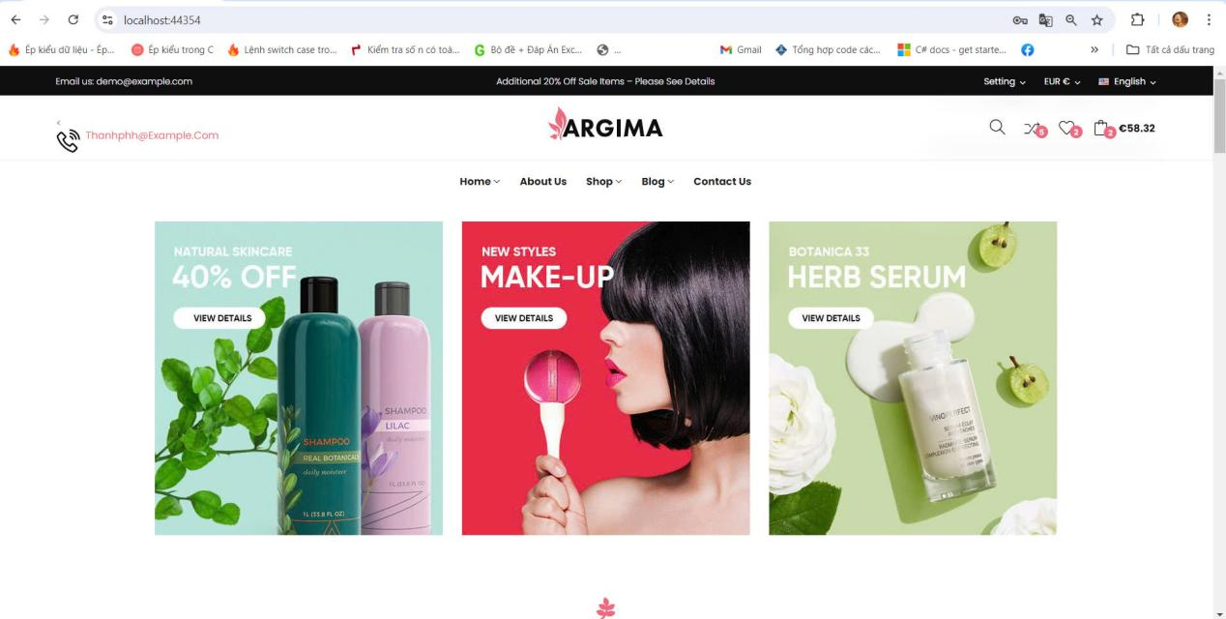

1. **Trang đăng nhập**

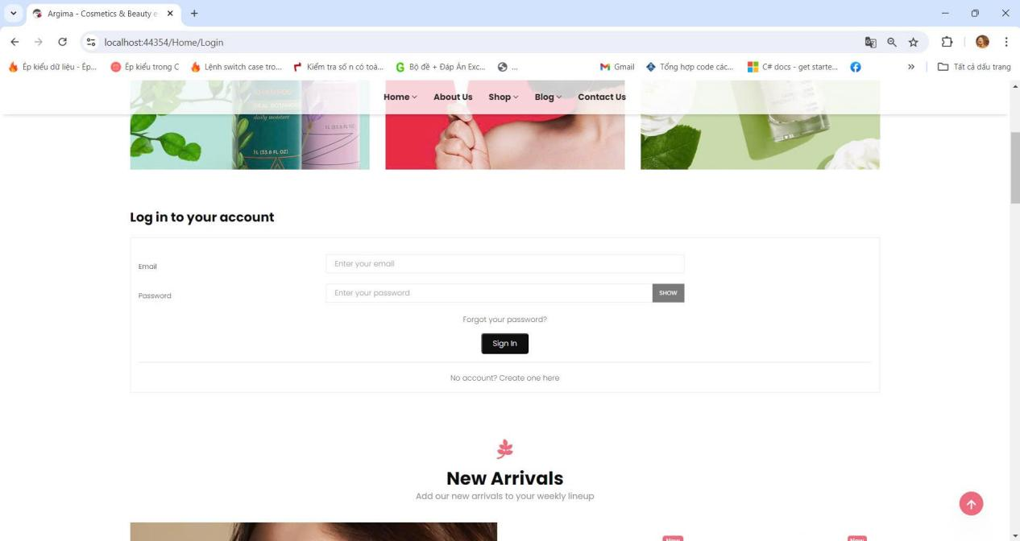

1. **Trang đăng ký**

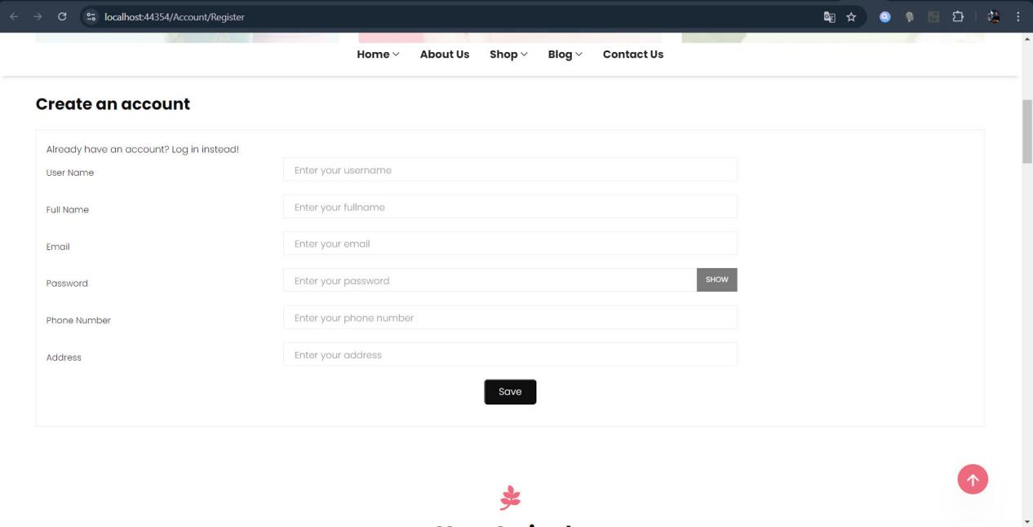

1. **Trang danh sách sản phẩm**

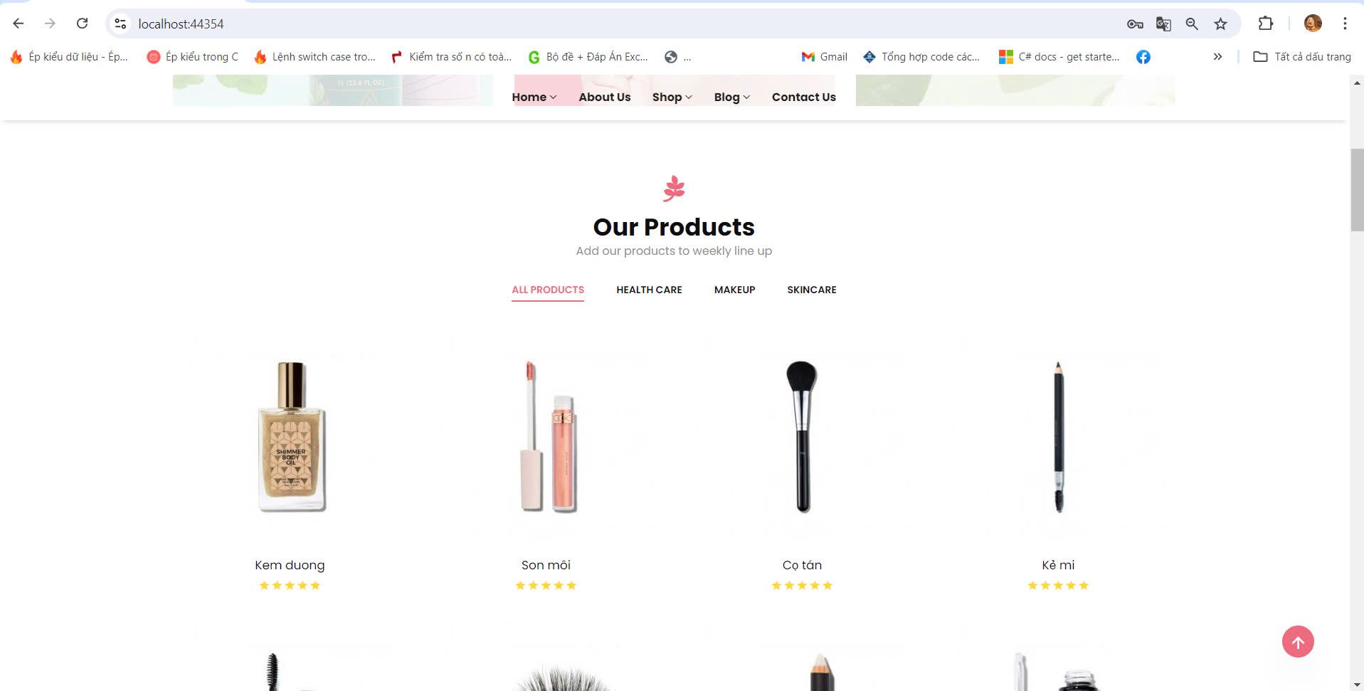

1. **Trang chi tiết sản phẩm**

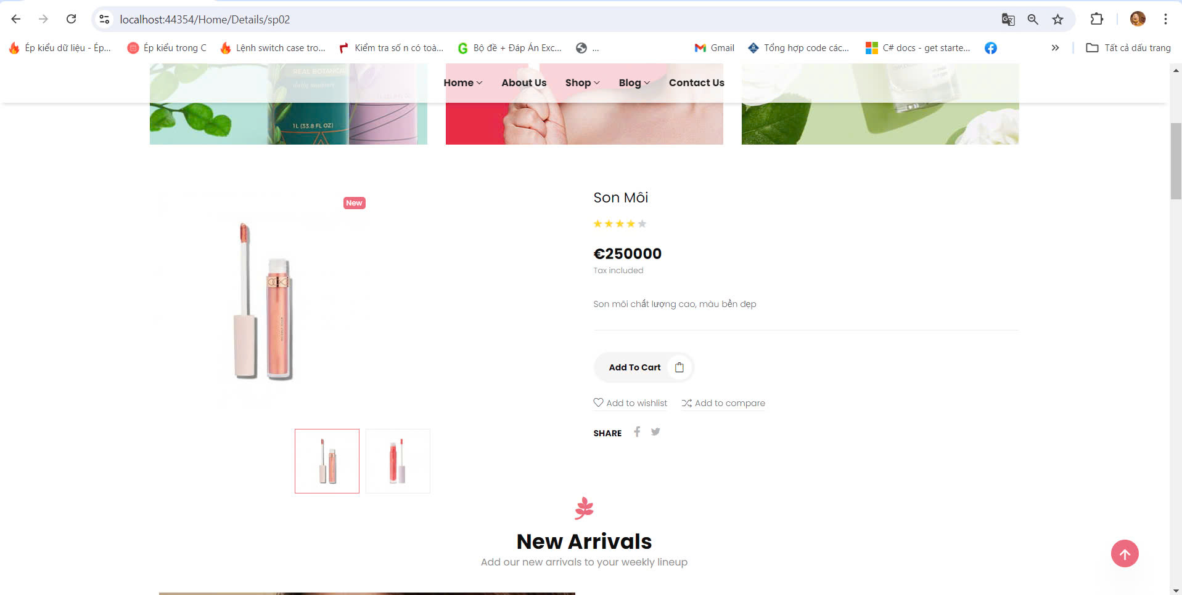

1. **Trang giỏ hàng**

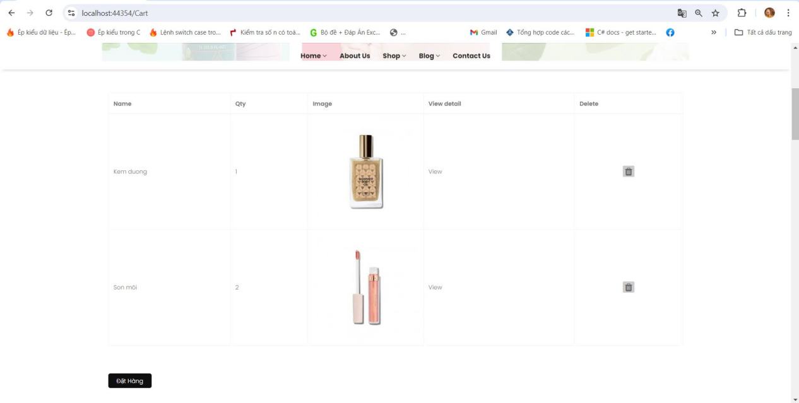

1. **Trang đặt hàng**

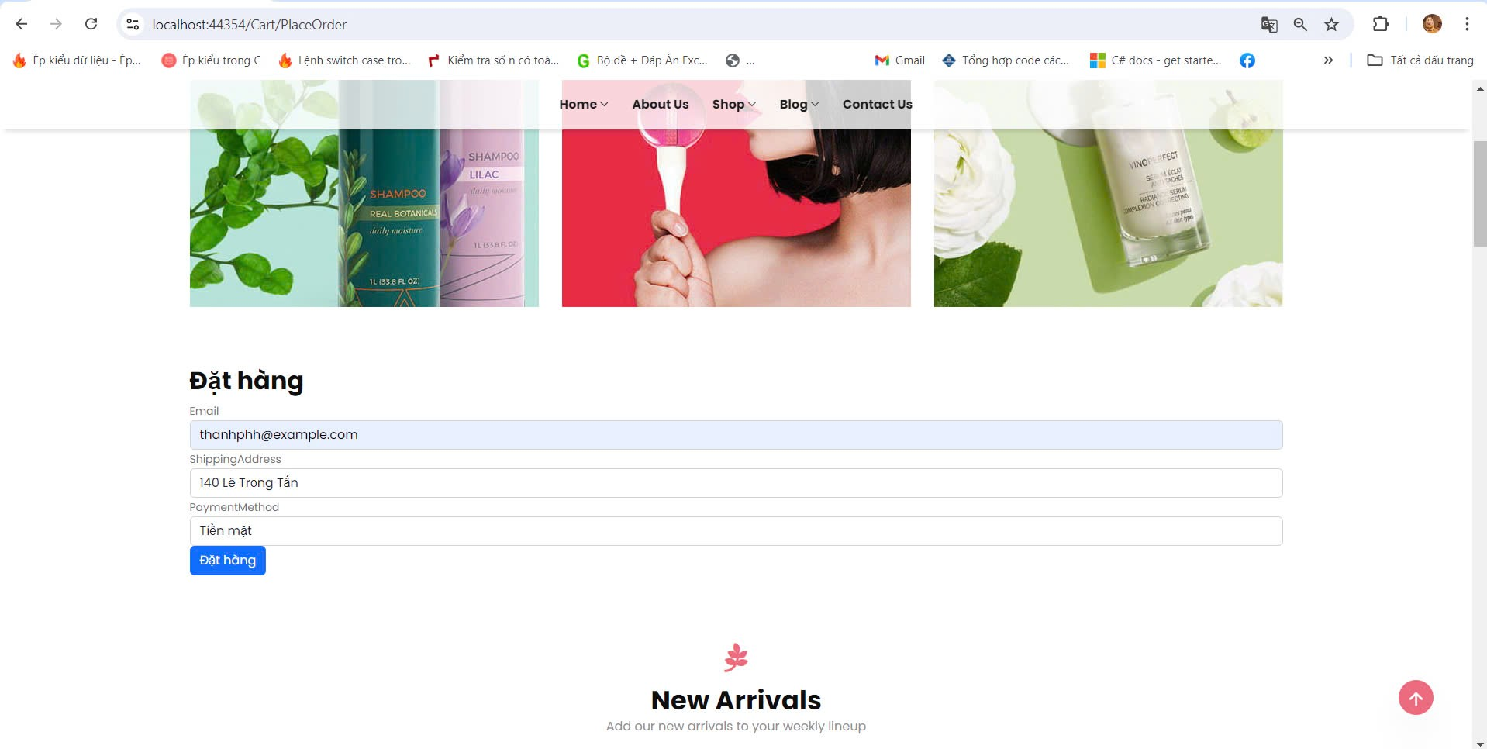

1. **Trang CRUD Sản phẩm**

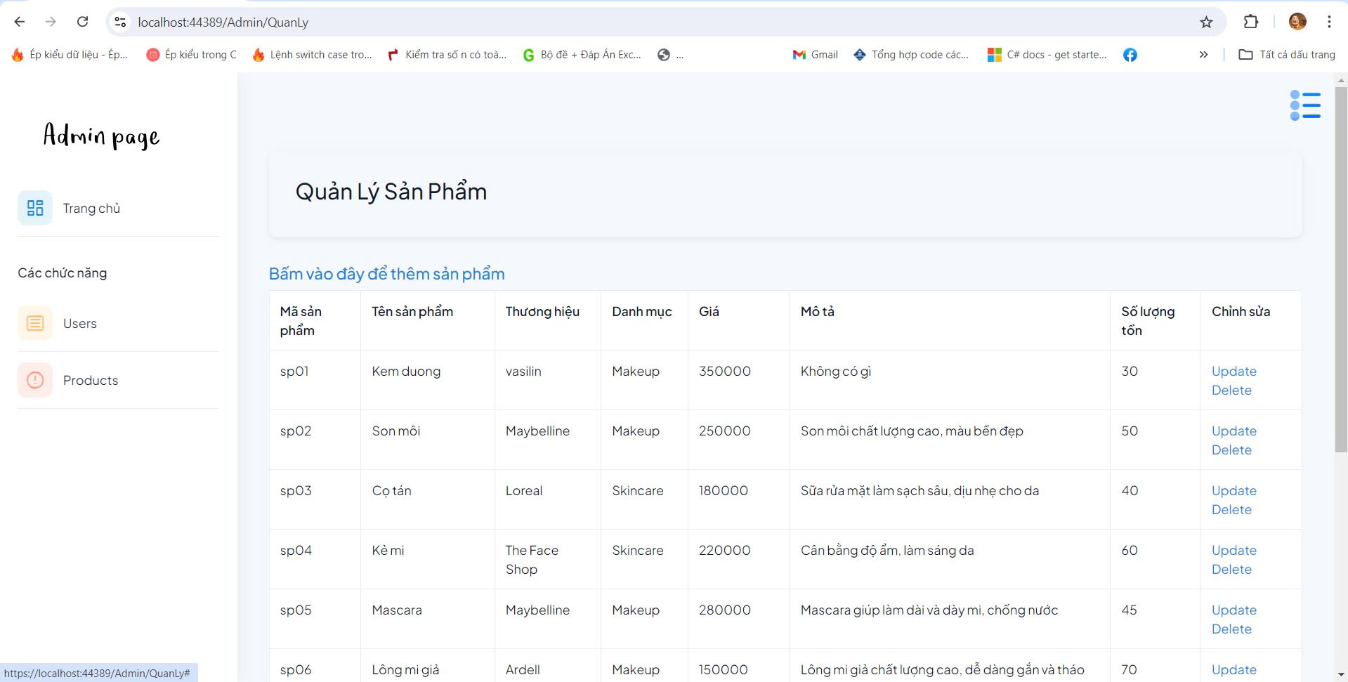

1. **Trang CRUD Người dùng**

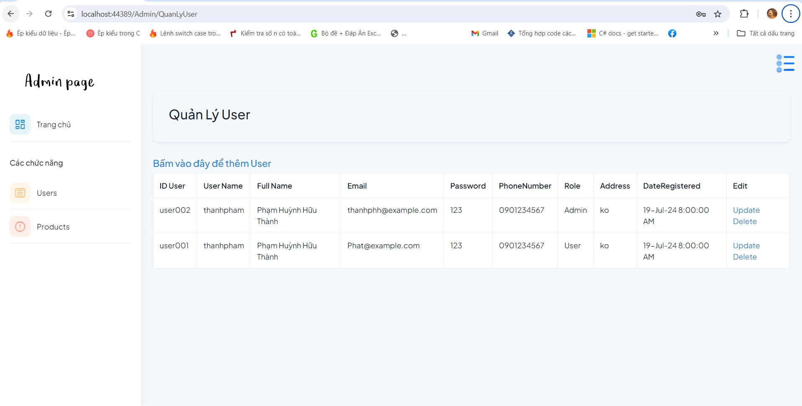

**V. Hướng phát triển**

Trong tương lai, việc phát triển hệ thống quản trị và khai thác cơ sở dữ liệu bằng công cụ NoQueryBooster có thể mở rộng theo các hướng sau:

Tích hợp với Các Công Cụ Phân Tích Khác: Kết hợp NoQueryBooster với các công cụ phân tích dữ liệu khác như Power BI, Tableau để tạo ra các báo cáo chuyên sâu và biểu đồ trực quan, từ đó cung cấp thông tin chi tiết hơn về hành vi người dùng và xu hướng thị trường.

Tự Động Hóa Quy Trình Quản Lý Dữ Liệu: Phát triển các kịch bản tự động hóa để tối ưu hóa việc quản lý dữ liệu, từ việc nhập liệu, xử lý dữ liệu đến việc tạo báo cáo tự động. Điều này sẽ giảm thiểu thời gian và công sức trong việc quản lý dữ liệu hàng ngày.

Tăng Cường Bảo Mật và Sao Lưu Dữ Liệu: Nâng cao các biện pháp bảo mật trong NoQueryBooster để bảo vệ dữ liệu khỏi các mối đe dọa tiềm ẩn. Đồng thời, phát triển hệ thống sao lưu dữ liệu định kỳ để đảm bảo dữ liệu luôn được bảo vệ và có thể khôi phục nhanh chóng trong trường hợp xảy ra sự cố.

Tối Ưu Hóa Hiệu Năng: Cải thiện hiệu năng của các truy vấn và thao tác dữ liệu trong NoQueryBooster, đặc biệt đối với các cơ sở dữ liệu lớn. Điều này sẽ giúp hệ thống hoạt động mượt mà hơn và đáp ứng nhanh hơn trước các yêu cầu của người dùng.

Đào Tạo và Nâng Cao Năng Lực Nhân Sự: Tổ chức các khóa đào tạo về cách sử dụng NoQueryBooster và các kỹ năng liên quan đến quản trị cơ sở dữ liệu, nhằm nâng cao năng lực cho đội ngũ nhân sự và đảm bảo họ có thể khai thác tối đa tiềm năng của công cụ này.

**VI. Tổng kết**

Việc sử dụng NoQueryBooster trong quản trị và khai thác cơ sở dữ liệu cho hệ thống "Bán hàng mỹ phẩm online" mang lại nhiều lợi ích đáng kể, từ việc đơn giản hóa các quy trình quản lý dữ liệu đến việc tăng cường khả năng phân tích và ra quyết định dựa trên dữ liệu. NoQueryBooster không chỉ cung cấp một công cụ trực quan và dễ sử dụng mà còn hỗ trợ hiệu quả trong việc tối ưu hóa và tự động hóa các tác vụ quản lý cơ sở dữ liệu.

Với những hướng phát triển tiềm năng đã đề cập, hệ thống có thể tiếp tục được cải tiến để đáp ứng tốt hơn nhu cầu kinh doanh và mở rộng quy mô trong tương lai. Đồng thời, việc áp dụng các biện pháp bảo mật và tối ưu hóa hiệu năng sẽ giúp hệ thống duy trì tính ổn định và bảo vệ dữ liệu một cách an toàn.

Việc đầu tư vào công cụ NoQueryBooster không chỉ là một lựa chọn phù hợp mà còn là một bước tiến quan trọng để nâng cao hiệu quả và khả năng cạnh tranh của doanh nghiệp trong thị trường mỹ phẩm online đầy sôi động.

**TÀI LIỆU THAM KHẢO**

1. Get started with MongoDB <https://www.mongodb.com/resources/products/fundamentals/get-started>
2. NoQueryBooster <https://nosqlbooster.com>
3. Get started with C# and ASP.NET in Visual Studio Code <https://code.visualstudio.com/docs/csharp/get-started>